WIELKANOC
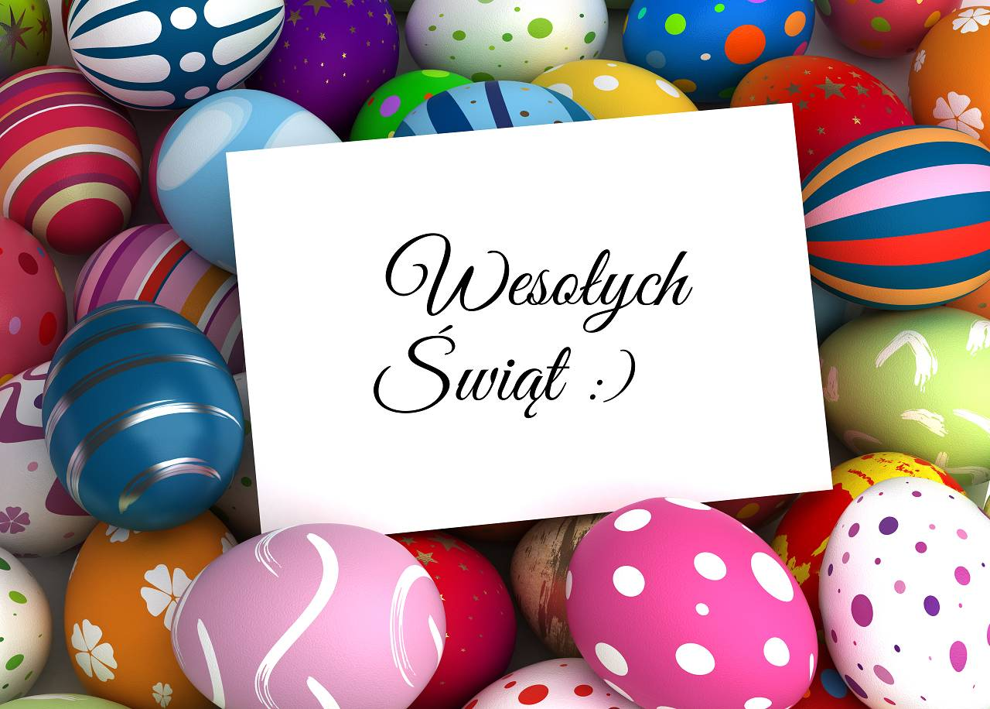

Witamy dzieci i rodziców w okresie przygotowań do Wielkiej Nocy, w którym dowiemy się wiele ciekawych rzeczy na temat obchodów Świąt Wielkanocnych
Cele ogólne:
- wprowadzenie pojęcia tradycja;
- kształtowanie przeświadczenia o konieczności przekazywania dobrych tradycji rodzinnych,
regionalnych, narodowych następnym pokoleniom;
- doskonalenie umiejętności analizy i syntezy słuchowej oraz czytania;
- rozwijanie sprawności w dodawaniu i odejmowaniu, kształtowanie myślenia operacyjnego;
- uświadomienie znaczenia symboli wielkanocnych;
- doskonalenie umiejętności manualnych, rozwijanie wyobraźni dzieci, kreatywności

Na początek obejrzyjcie animację i posłuchajcie piosenki ŚWIĘTA WIELKANOCNE
https://www.youtube.com/watch?v=KyeLlFX0p2g
Zachęcamy do rozpoczynania każdego dnia od porannych ćwiczeń przy muzyce:
https://www.youtube.com/watch?v=n7OIPFcyZRU

ŚWIĘTA WIELKANOCNE obfitują w różnego rodzaju tradycje i zwyczaje. Niektóre z nich są bardzo dobrze znane, niektóre trochę mniej, a inne trochę zapomniane. Zachęcamy do obejrzenia filmiku pt. „Wielkanocne zwyczaje”
https://www.youtube.com/watch?v=E1j3X7cfHYk
TRADYCJE WIELKANOCNE
Tradycja to zwyczaje, zachowania, normy, poglądy danej grupy społecznej, które są przekazywane z pokolenia na pokolenie. Dzieci zazwyczaj należą do kilku grup, których tradycje w mniejszym lub większym stopniu różnią się od siebie: są częścią rodziny, poznają polskie tradycje narodowe, tradycje przedszkolne, czasem również te charakterystyczne dla innych krajów.
Zapraszamy do zapoznania się z pojęciem tradycja na podstawie opowiadania Joanny M. Chmielewskiej „Zupa nic”.
Zupa nic
Joanna M. Chmielewska
– Cześć. Ale u was ładnie pachnie – powiedziała Gabi, gdy tylko Zuzia otworzyła jej drzwi. – Anka wraca z wycieczki i będzie zupa nic – wyjaśniła Zuzka. – Twoja siostra nie lubi zup? – spytała Gabrysia, kiedy już siedziały na poduchach w pokoju Zuzi i chrupały orzeszki. – Lubi. – To dlaczego nie będzie zupy? – Jak to nie będzie? – zdziwiła się Zuzka. – Przecież mama właśnie gotuje. – Ale mówiłaś, że będzie zupa nic, czyli nie będzie zupy. – Będzie. Mama gotuje zupę nic. Dlatego tak pachnie wanilią. Gabrysia nie wiedziała, czy Zuzka mówi prawdę, czy żartuje. Nigdy nie słyszała o zupie nic. Zupa z wanilią? Waniliowe mogą być lody, ciasto, deser, ale zupa? – Nigdy nie jadłaś zupy nic? – spytała zaskoczona Zuzia. – Nie. Naprawdę jest taka zupa? – No pewnie. Mniam… Wszyscy ją lubimy: ja, mama, Anka, a najbardziej tata. Gabi przełknęła ślinę. Gdyby tak mama Zuzi dała jej spróbować trochę tej niezwykłej zupy, chociaż jedną łyżkę… – Kiedy tata pracował za granicą, mówił, że najbardziej tęskni za rodziną i za zupą nic – opowiadała Zuzia. – I jak przyjechał na Wielkanoc, to mama zrobiła bigos, sałatkę, jajka w majonezie, sernik, a specjalnie dla taty ugotowała jeszcze zupę nic. Tacie tak smakowała ta zupa, że ciągle sobie dolewał i dolewał. Potem już zawsze kiedy przyjeżdżał, mama ją gotowała. A jak mama wracała z sanatorium, Anka z tatą też postanowili na powitanie zrobić zupę nic. Pierwszy raz w życiu ją gotowali. Mleko im się przypaliło, zalało całą kuchenkę, musieli je wylać, wyczyścić wszystko i gotować od początku. Mamy zupa jest lepsza, ale tamtą też dało się zjeść. A mama jak się ucieszyła! Tylko dziwiła się trochę, skąd ten zapach spalenizny w domu. I teraz zawsze jak ktoś z nas wraca z wyjazdu do domu, to na powitanie jest zupa nic. No i oczywiście na Wielkanoc też. To taka nasza rodzinna tradycja. – A nasza rodzinna tradycja wielkanocna to żurek z jajkiem i białą kiełbasą. Bo u mamy w domu jadło się żurek z kiełbasą, a u taty z jajkiem, więc teraz robimy i z jajkiem, i z kiełbasą, żeby każdy miał to, co lubi. – Gabi uśmiechnęła się na to wspomnienie i aż przełknęła ślinę. – A ta zupa nic jest słodka? – zapytała po chwili zaciekawiona. – Słodka. Chciałabyś spróbować? – No pewnie. – To chodź! – Zuzka pociągnęła koleżankę za rękę do kuchni. – Mamo, bo Gabi nigdy nie jadła zupy nic. Dasz jej trochę? Mama się uśmiechnęła. – Dam, tylko niech ostygnie. Ty pewnie też byś chciała? Zuzka pokiwała głową. – Jakby ciebie nie było, musiałabym czekać ze zjedzeniem zupy na Ankę, a to jeszcze parę godzin – szepnęła Gabrysi na ucho. Zupa nic była zimna, słodka i pachniała świętami. Smakowała jak roztopione waniliowe lody. A pływające w niej delikatne chmurki z piany przypominały Gabrysi te, które widziała za oknami samolotu, kiedy wracała z wakacji do domu.
Po wysłuchaniu opowiadania dzieci wymieniają bohaterów i opowiadają kolejne zdarzenia. Zachęcamy rodziców by zadawali pytania: Co było tradycją w domu Zuzi? Czym zdaniem dziecka jest tradycja? Podajcie przykłady tradycji. Jakie tradycje pielęgnujecie w swoich domach? Jakie znacie tradycje związane z naszym regionem/miastem? Czy w grupie przedszkolnej jest coś, co może być tradycją? (codzienna powitanka, wspólne robienie laurki dla solenizanta, jubilata itp.). Czy tradycje należy przekazywać dalej? Czy można tworzyć nowe tradycje i w jaki sposób?
ŚWIĄTECZNE ZAGADKI
https://www.youtube.com/watch?v=C3rMP7dFpfE
AKTYWNOŚĆ MUZYCZNA
1. Zabawa muzyczna - wysłuchanie utworu Modesta Musorgskiego bez podania tytułu
TANIEC KURCZĄT W SKORUPKACH
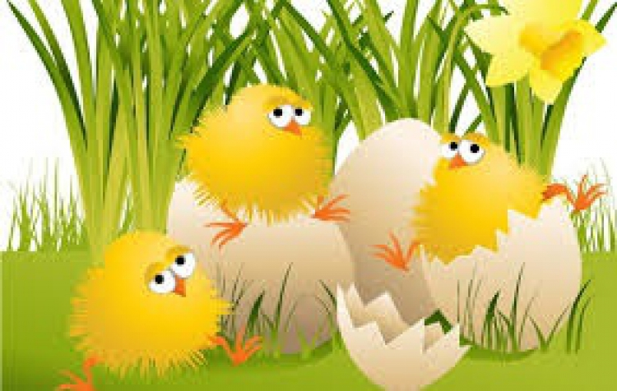
https://www.google.com/search?q=taniec+kurcz%C4%85t+w+skorupkach&gs_ivs=1
Zanim dziecko pozna tytuł utworu pytamy z jakim zwierzątkiem kojarzy mu się ten utwór, określamy jego nastrój. Dziecko może namalować to co słyszy, poruszać się do muzyki, wysłuchać ten utwór w wersji elektronicznej:
https://www.youtube.com/watch?v=91EGQNTjE1U
Możemy powiedzieć dzieciom, że ten utwór jest takim żartem muzycznym, gdyż powstał on po obejrzeniu wystawy obrazów przygotowanej przez przyjaciela kompozytora. Na jednym z obrazów kompozytor zobaczył ludzi przebranych za kurczaki wykluwające się z jajek - był to projekt kostiumów do przedstawienia baletowego.

AKTYWNOŚĆ MATEMATYCZNA
1. Geometryczne zagadki (zadaniem dziecka jest narysowanie odgadniętych figur, wycięcie i pokolorowanie zgodnie z oznaczeniem)
Cztery kąty proste i jeszcze do tego, cztery równe boki, co to jest, kolego? (kwadrat)
Ma je auto, rower, motor, hulajnoga ma je też. Jaka będzie to figura, na pewno już wiesz. (koło)
By zbudować tę figurę, weź patyczki trzy. Połącz je końcami z sobą i jej nazwę powiedz w mig. (trójkąt)
Dwa są długie, a dwa krótkie, w sumie cztery boki ma. Cztery kąty, wszystkie proste, czy wiesz, jak się nazywa? (prostokąt)
2. Rytmiczne wzorki

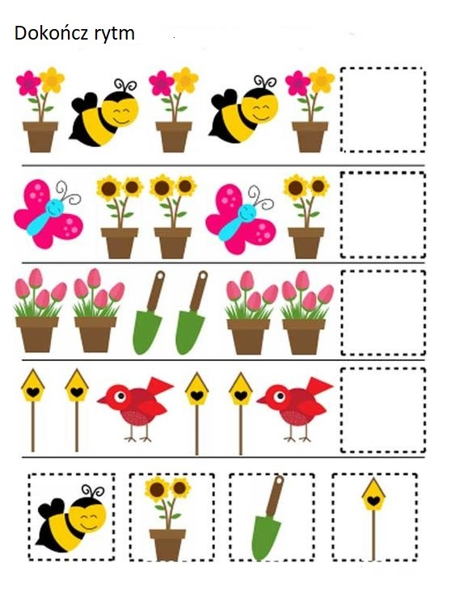

3. Wielkanocne porachunki

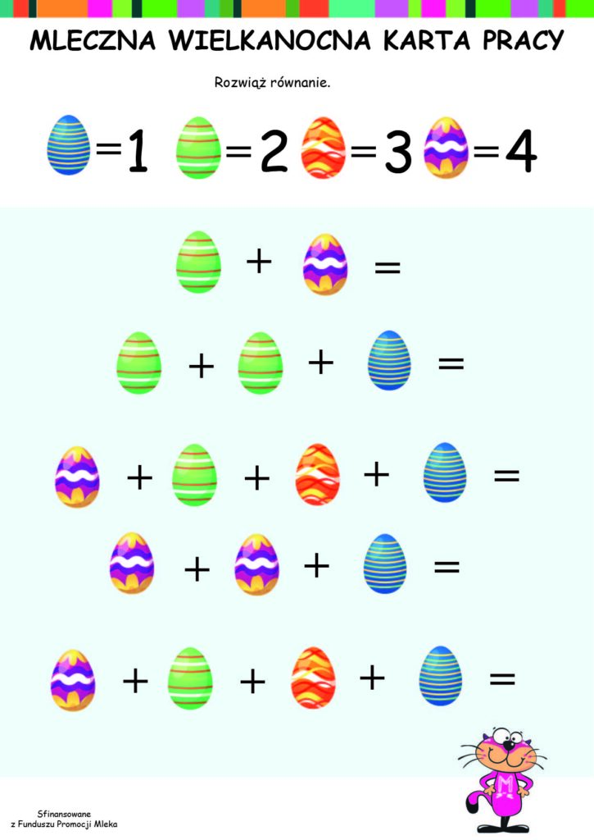

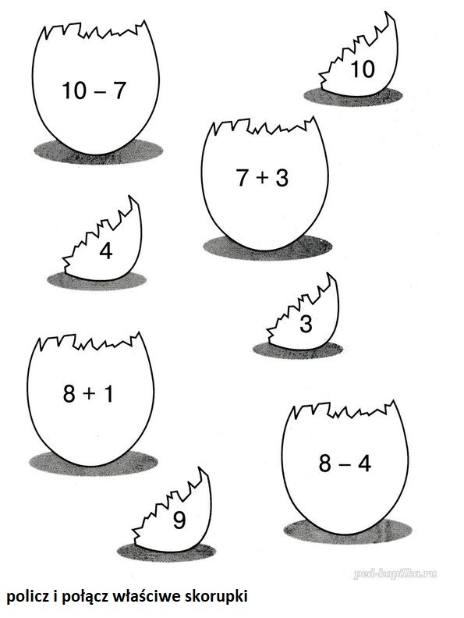
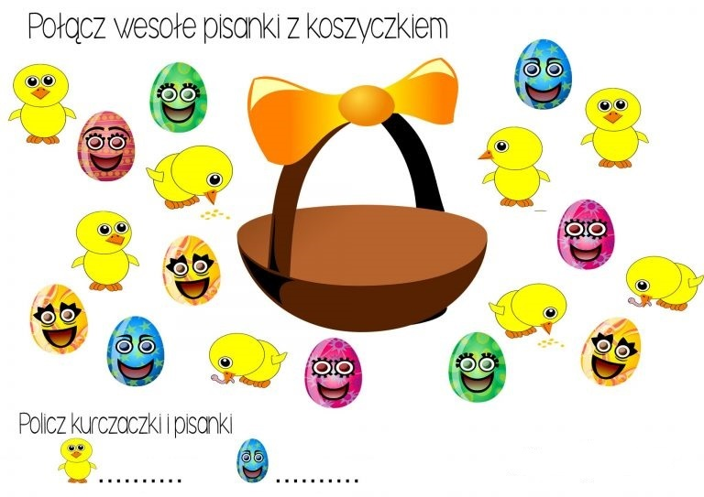

LITERKOWE ZABAWY
1. Ćwiczenia słuchu fonematycznego oraz analizy i syntezy sylabowej i głoskowej wyrazów związanych ze Świętami Wielkanocnymi.
Na początku prosimy rodziców o wyjaśnienie symboliki wyrazów (napisy), a następnie dokonanie podziału na sylaby i głoski.
Jajko – symbol nowego życia, odrodzenia, zwycięstwo życia nad śmiercią. Podczas śniadania wielkanocnego dzielimy jajko na tyle części, ile jest osób przy stole, i składamy sobie życzenia. Baranek – symbol zmartwychwstałego Jezusa. Chleb – symbol ciała Chrystusa, to pokarm niezbędny do życia, symbolizuje dostatek. Sól – symbol gościnności (witanie chlebem i solą). Kiedyś wierzono, że sól odstrasza zło. Kiełbasa – symbol obfitości i dostatku. Ser – symbol przyjaźni człowieka z przyrodą (wkładany do koszyka tylko w niektórych regionach). Ciasto – symbol naszych umiejętności i talentów. Chrzan – symbol zdrowia i siły fizycznej.
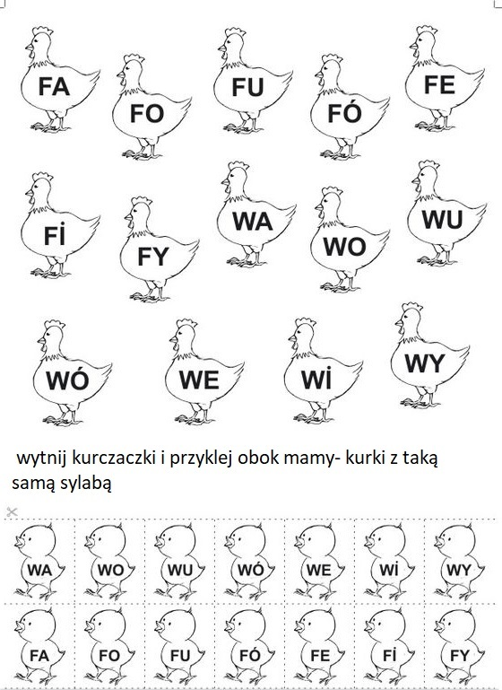
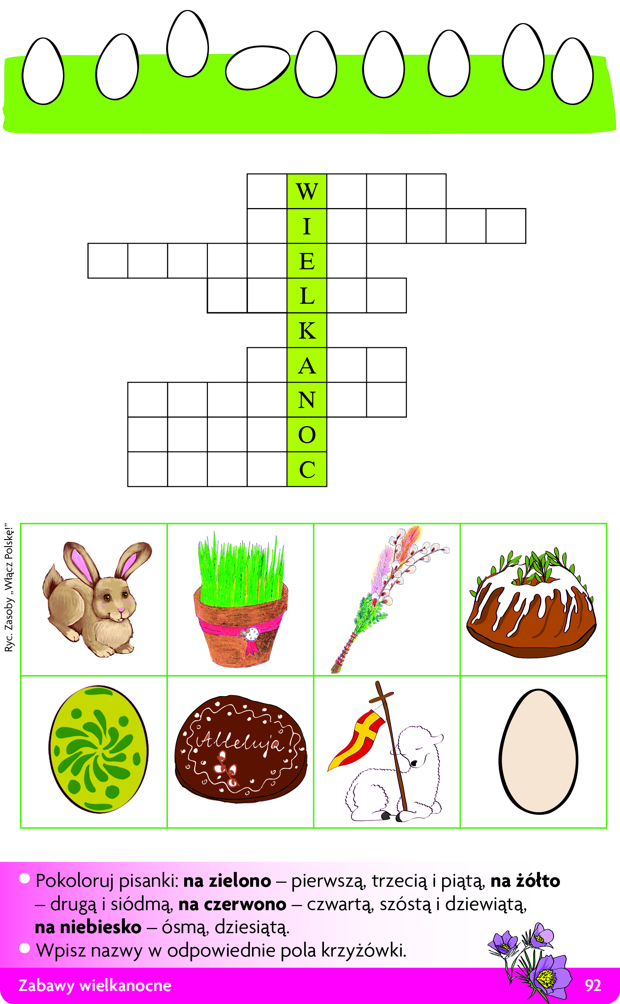

AKTYWNOŚĆ PLASTYCZNA
1. MAZURKOWE WZORKI- zabawa grafomotoryczna Na tacy z mąką (która pełni zastępczą rolę mazurka), dzieci kreślą palcami różne wzory ozdabiając ciasto.
2. WIENIEC WIELKANOCNY
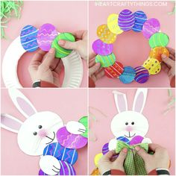
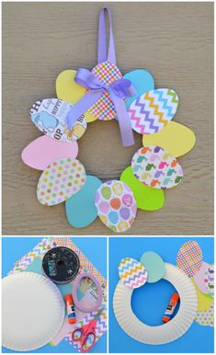
Pomocny link https://pl.pinterest.com/pin/587156870171204735/
2. Wielkanocny królik z papieru
https://www.youtube.com/watch?v=3cJM0JS1mjM

AKTYWNOŚĆ RUCHOWA
Aktywność fizyczna jest nieodłącznym atrybutem życia człowieka. Wynika ona z wrodzonych potrzeb organizmu i nabytych umiejętności. Odpowiednio dobrana aktywność ruchowa sprzyja rozwojowi organizmu, pomnażaniu i zachowaniu zdrowia. Ruch rozwija mięśnie, wpływa na prawidłowy wzrost i kształt kości, rozwija układ krążeniowo-oddechowy, podnosi sprawność i wydolność fizyczną. Ważnym aspektem aktywności dla utrzymania zdrowia i prawidłowego rozwoju dziecka jest ruch na świeżym powietrzu. Sport na podwórku nie tylko wykazuje pozytywny wpływ na odporność immunologiczną dziecka, ale również pozwala na syntezę witaminy D w skórze, na którą padają promienie słoneczne.
Kochani Rodzice prosimy o kontrolowanie ruchu w życiu Waszego dziecka. Wszelką aktywność prosimy dokumentować i w miarę możliwości przesyłać na komunikatory WhatsApp i Messenger.
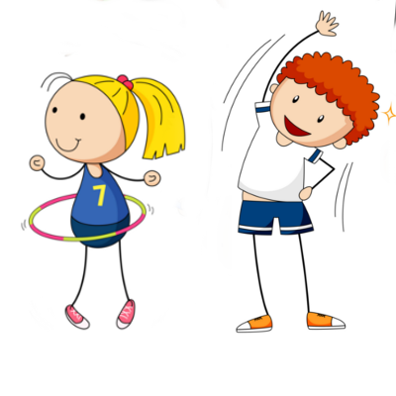
Zestaw ćwiczeń gimnastycznych:
„Świąteczne porządki”- dziecko za pomocą szczotki do zamiatania toczy piłkę w określonej przestrzeni;
„Wyścig z pisanką”- dziecko na łyżce przenosi jajko do określonego punktu;
„Zawody baranków”- zawodnik na czworakach toczy przed sobą piłkę używając tylko głowy;
„Zajęcze wyścigi”- dziecko skacze po określonym torze trzymając zmiennie w różnych pozycjach ciała paczkę chusteczek (pod brodą, pod pachą…)

ZABAWY
1. Zabawa badawcza EKSPERYMENTY Z JAJAMI IDEALNE DLA DZIECI
https://www.youtube.com/watch?v=dtsnC2am0_w
2. Zabawa relaksacyjna
„Jajko” – masażyk. Dziecko siedzi z członkami rodziny tak, by mogli sobie wzajemnie rysować po plecach. Jednocześnie mówią wierszyk i wykonują takie same ruchy symetrycznie po obu stronach pleców. Zabawę powtarzamy kilka razy, za każdym razem zmieniając kierunek koła.
Jajko Beata Gawrońska
Idzie jajko pod górę, - kroczą palcami po plecach z dołu do góry Zawadziło o chmurę. - delikatnie łapią opuszkami palców uszy Na dół się stoczyło, - po obu stronach pleców rysują pętelki z góry na dół Całe się rozbiło. - obiema rękami rysują koła na dole pleców

AKTYWNOŚĆ LOGOPEDYCZNA
GIMNASTYKA BUZI I JĘZYKA Z WIELKANOCNYM ZAJĄCZKIEM
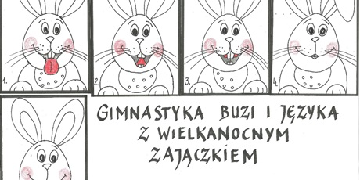
Codziennie wykonujemy 5 ćwiczeń przed lustrem /może być małe lusterko/
Spośród propozycji ćwiczeń przypisanych poszczególnym obrazkom
wybieramy tylko jedno ćwiczenie.
Obrazek nr1
- usta otwarte: wysuwanie języka i chowanie za dolnymi zębami;
- usta otwarte: oblizywanie się /po 5x - raz w lewą, raz w prawą stronę/;
Obrazek nr2
- usta otwarte: unoszenie i opuszczanie języka /czubek języka raz
za górnymi, raz za dolnymi zębami/;
- usta otwarte: masowanie górki /wałek dziąsłowy/ czubkiem języka;
- usta otwarte: „malowanie” czubkiem języka /zamieniamy język
w pędzelek/ podniebienia /sufitu/;
- usta otwarte: przesuwanie języka w kierunku gardła i z powrotem;
- usta otwarte: liczenie ząbków od lewej do prawej strony, bądź odwrotnie – dotykanie czubkiem języka najpierw górnych, a następnie dolnych zębów;
Obrazek nr3
- „przyklejamy” język do podniebienia i „odklejamy” - kląskanie językiem /naśladowanie konika/;
Obrazek nr4
- uśmiech i dzióbek /rozciągamy usta w uśmiechu, nie pokazujemy zębów; dzióbek – wysuwamy wargi do przodu tak, jakbyśmy chcieli przesłać buziaczka/;
- rybka – otwieranie i zamykanie wysuniętych do przodu warg;
- całuski;
Obrazek nr5
- parskanie; parskamy jak konik.

I na koniec zapraszamy do obejrzenia wielkanocnej bajki dla dzieci
DOMISIE- Wielkanocna Przygoda
https://www.youtube.com/watch?v=QIk1KXdYsmU
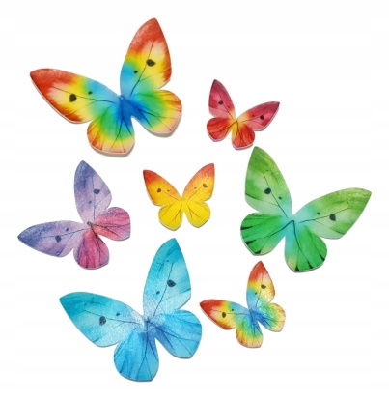
ŻYCZENIA WIELKANOCNE
DROGA RODZINO MOTYLKÓW
ŻYCZYMY RADOSNYCH, PEŁNYCH NADZIEI I MIŁOŚCI ŚWIĄT WIELKIEJ NOCY
https://www.youtube.com/watch?v=g44uwApFHgg

